Урок 6 - Задание 1
Поиск в документе с использованием XPATH
Задание
Требуется найти все элементы с именем naim в документе 1:
Документ 1
<?xml version="1.0" encoding="windows-1251"?>
<price>
<naim>Прайс-лист нефтепродуктов</naim>
<firma>
<naim>Торговля-Нефть</naim>
</firma>
<tovars>
<tovar vid="Топливо">
<naim>Бензин</naim>
<price>20</price>
</tovar>
<tovar vid="Топливо">
<naim>Керосин</naim>
<price>40</price>
</tovar>
</tovars>
</price>

Решение задания:
Начинать решение задания требуется с составления XPATH-выражения. Поиск является абсолютным, то выражение начинается с символа «слэш» / Так как требуется найти элемент любого уровня подчиненности – дочерний, внучатый, правнучатый, то вторым символом выражения является также символ слэш / Затем в выражение надо добавить имя элемента. В результате получается выражение - //naim
Для контроля поиска можно выписать элементы, которые удовлетворяют результатам поиска. Это следующие элементы (с информационным содержимым):
<naim>Прайс-лист нефтепродуктов</naim>
<naim>Торговля-Нефть</naim>
<naim>Бензин</naim>
<naim>Керосин</naim>

Для осуществления поиска текст Документа 1требуется сохранить в виде XML файла и загрузить в редактор XMLPad. Вид редактора показан на рис. 1
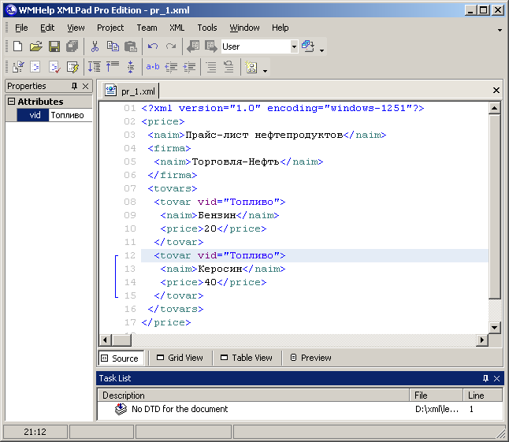
Рис. 1

Для поиска в документе с применением XPATH выражения требуется выполнить пункт Evaluate XPATH меню XML. При этом откроется окно для ввода XPATH выражения, показанное на рис. 2
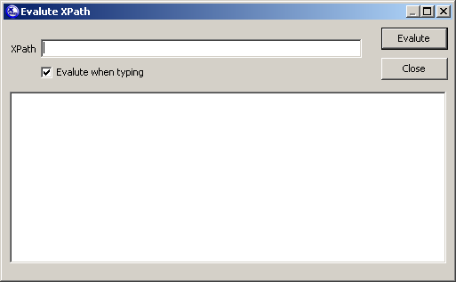
Рис. 2
Для поиска, в поле для ввода XPath требуется ввести выражение и нажать кнопку Evaluate. Результат поиска показан на рис. 3
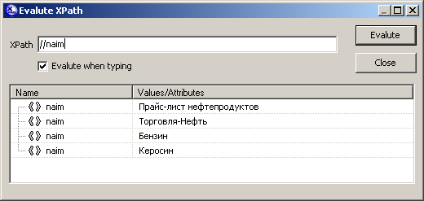
Рис. 3

Полученный результат совпадает с ожидаемым, из чего можно сделать вывод о правильности решения задачи.

